

nota stampa n. 6

A RAS – RIMINI AMUSEMENT SHOW
TORNA IL TORNEO INTERNAZIONALE DI FLIPPER SPORTIVO

Dal 17 al 19 febbraio in Fiera a Rimini durante Enada Primavera 2025 e la 7ª edizione di RAS si terrà la 4ª edizione del torneo JJP Pinball Fest Enada by Luxury Games

Rimini, 30 gennaio 2025 - Nel corso delle tre giornate di Enada Primavera 2025 e RAS – Rimini Amusement Show (in programma dal 17 al 19 febbraio alla Fiera di Rimini) torna in scena il JJP Pinball Fest Enada by Luxury Games - IV Edizione, il torneo di flipper sportivo organizzato da Luxury Games - società che distribuisce in esclusiva i flipper del produttore americano in Italia - in collaborazione con l'Associazione sportiva dilettantistica Ifpa Italia e che permette di guadagnare punti per il World Pinball Player Rankings (WPPR), oltre a rappresentare la terza tappa per il Circuito Nazionale ICS 2025 – Italian Championship Series.

La competizione, che terminerà con la premiazione dei vincitori mercoledì 19 febbraio, verrà disputata nello spazio di Luxury Games (Padiglione D3, stand 088), esclusivamente sui flipper di Jersey Jack Pinball e permetterà ai giocatori professionisti, ma anche ai semplici amatori e dilettanti in erba, di misurarsi sulle versioni più ricercate dei migliori giochi realizzati dal celebre brand di flipper, con la possibilità di vincere diversi premi e di guadagnare punti preziosi validi per il ranking.
In gara a Rimini ci saranno cinque flipper di Jersey Jack: “Toy Story”, “Il Padrino”, “Guns'n Roses”, “Elton John” e “Avatar”, tutti in versione “collector”, oltre ad alcuni flipper disponibili in free play per i giocatori.

In palio nel “Main Tournament” oltre ai punti validi per il ranking WPPR, ci saranno anche i seguenti premi*:
1° classificato: Televisore
2° classificato: Tablet
3° classificato: Smartphone

Programma

Lunedì 17 febbraio: Side Tournament (JERSEY JACK WARM-UP 2025)
- Ore 10:00 Check-in
- Ore 10:30 Fase di qualifica (1a parte)
- Ore 13:30 Pausa
- Ore 14:00 Fase di qualifica (2a parte)
- Ore 16:30 circa Eventuali spareggi
- Ore 17:00 circa Fase finale
- Ore 17:30 circa Premiazione

Martedì 18 febbraio: Main Tournament (JERSEY JACK PIN FEST AT ENADA 2025 4a EDIZIONE)
- Ore 10:00 Check-in
- Ore 10:30 Fase di qualifica (1a parte)
- Ore 13:30 Pausa
- Ore 14:00 Fase di qualifica (2a parte)
- Ore 17:30 circa Eventuali spareggi

Mercoledì 19 febbraio: Main Tournament (JERSEY JACK PIN FEST AT ENADA 2025 4a EDIZIONE)
- Ore 10:00 Check-in
- Ore 10:30 Fase finale
- Ore 13:30 circa Premiazione

Per saperne di più sul doppio torneo e per vedere il regolamento e tutte le informazioni si rimanda al sito ufficiale di Ifpa Italia: www.ifpaitaia.it

*(I premi verranno consegnati ai vincitori nei venti giorni successivi alla chiusura dell'evento)

ABOUT ENADA 2025
Data: 17-19 febbraio 2025; organizzazione: Italian Exhibition Group S.p.A., con la collaborazione di SAPAR; edizione: 37ª; periodicità: annuale; info: https://www.enada.it/

ABOUT RAS 2025
Data: 17-19 febbraio 2025; Organizzazione: Italian Exhibition Group S.p.A., con la collaborazione di SAPAR; edizione: 7ª; periodicità: annuale; info: https://www.riminiamusement.it/

PRESS CONTACT ITALIAN EXHIBITION GROUP
head of media relation & corporate communication: Elisabetta Vitali; press office manager: Marco Forcellini, Pier Francesco Bellini; international press office coordinator: Silvia Giorgi; press office coordinator: Luca Paganin; press office specialist: Nicoletta Evangelisti, Mirko Malgieri: media@iegexpo.it

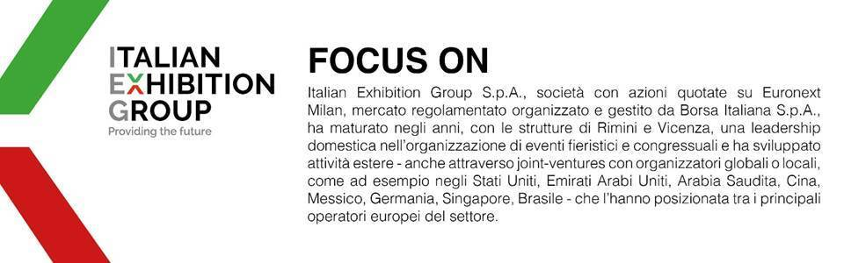

Il presente comunicato stampa contiene elementi previsionali e stime che riflettono le attuali opinioni del management (“forward-looking statements”) specie per quanto riguarda performance gestionali future, realizzazione di investimenti, andamento dei flussi di cassa ed evoluzione della struttura finanziaria. I forward-looking statements hanno per loro natura una componente di rischio ed incertezza perché dipendono dal verificarsi di eventi futuri. I risultati effettivi potranno differire anche in misura significativa rispetto a quelli annunciati, in relazione a una pluralità di fattori tra cui, a solo titolo esemplificativo: andamento del mercato della ristorazione fuori casa e dei flussi turistici in Italia, andamento del mercato orafo - gioielliero, andamento del mercato della green economy; evoluzione del prezzo delle materie prime; condizioni macroeconomiche generali; fattori geopolitici ed evoluzioni del quadro normativo. Le informazioni contenute nel presente comunicato, inoltre, non pretendono di essere complete, né sono state verificate da terze parti indipendenti. Le proiezioni, le stime e gli obiettivi qui presentati si basano sulle informazioni a disposizione della Società alla data del presente comunicato.

